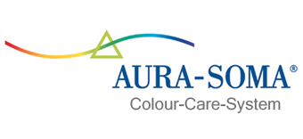

Geboren am 1. Dezember 2017 um 15.45

Erzengel Khemiel und Ariel B115

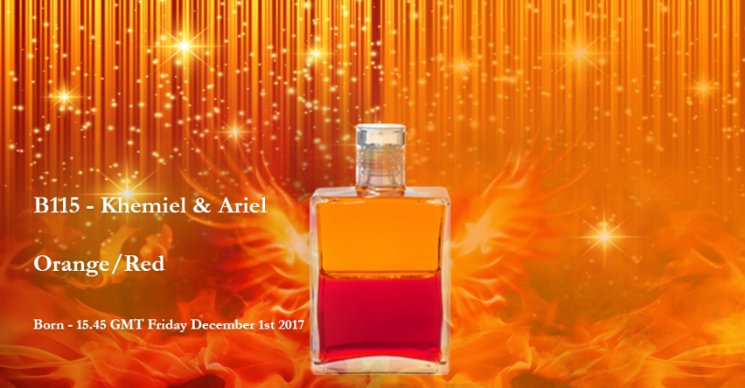
Orange / Rot

Erzengel Khemiel ist so zu betrachten, als hätte er einen erhöhten Status in Bezug auf die Ordnung aller Engel.
Mit Khemiel besteht die Möglichkeit, einen Blick auf etwas von der Quelle zu erhaschen, um Einsicht in die Essenz all dessen zu bekommen, was ist. Chamael und Khemiel können als verschiedene Aspekte desselben Wesens angesehen werden.
In dieser Flasche gibt es eine Kombination der Energien von Khemiel und Ariel. Khemiel ist der weibliche Aspekt und Ariel der männliche Aspekt, Konsorten oder Zwillingsflammen derselben Essenz. Wenn wir in Orange und Rot schauen, erforschen wir unsere Einsichten und haben die Energie, sie ausdrücken zu können.
Wenn wir die erwachende Energie der Orange loslassen, kommen wir zum Erwachen dieser tieferen Energie des Roten, der Christus-Energie. Durch die Orange fühlen wir uns vielleicht dazu befähigt, unsere Herausforderungen mit der Energie des Roten zu meistern.

Wir könnten an diesen Erzengel in der Wasserwelt denken, ein Gefühl für den emotionalen Aspekt unseres Gefühls, dass wir selbst mit Orange und Rot aufgelöst werden.
Mit Blick auf die Orange und die Rote können wir sehen, wie sie sich auf die Koralle bezieht, deren Energie in der neuesten Pomander, der Bleichen Koralle, intensiviert wird. Dies gibt uns ein Gefühl dafür, was durch diese Flasche entsteht. Ein Gefühl der tiefen Einsicht und die Ermächtigung des Individuums durch Vertrauen und Vertrauen in das Zentrum sind Aspekte, die an dieser Stelle im System von Aura-Soma von äußerster Wichtigkeit sind.
In Bezug auf die Schnittstelle zwischen dem, was bewusst und unbewusst ist, gibt es ein wahres Gleichgewicht in uns zwischen dem Orange und dem Rot, ein primärer oder wesentlicher Aspekt innerhalb unseres Wesens. Wenn wir uns selbst in den Tiefen unserer selbst vertrauen, wird vieles möglich in Bezug darauf, was wir im Kontext des Lebens treffen.
Manchmal wird Khemiel in Bezug auf Konflikte und Ariel als Großzügigkeit gedacht und als Entwicklung der gleichen Energie wie in B23.
Ariel ist als der Löwe Gottes anerkannt und hat den Mut und die Stärke, die mit dieser Beschreibung verbunden sind. Die Energie des Löwen ist wichtig in dieser Flasche, es ist eine Art von 11, 23 und was es im Garten von Gethsemane gab.
Die 115/7 Geschichte, die uns die Gelegenheit gibt, unsere größten Prüfungen mit Mut und Stärke zu bestehen, um in der Lage zu sein zu integrieren, was unsere Hindernisse in Bezug auf das Sehen der Gabe in diesen Hindernissen sind. Normalerweise würden wir in den Widerstand oder eine unangemessene Reaktion gehen, die unser konditioniertes Verhalten ist, Khemiel & Ariel unterstützen uns, weniger reaktionär zu sein.
Stellen Sie sich diese Flasche als etwas vor, das uns helfen könnte, die Erinnerung auf mehreren Ebenen mit uns selbst zu beschwören. Stellen Sie sich die Möglichkeit vor, dass die verschiedenen Aspekte in sich selbst zusammengerufen werden – wenn wir mit Spaltungen innerhalb von uns kämpfen, können Khemiel und Ariel Unterstützung leisten. Im System von Aura-Soma denken wir an eine 7 als eine Herausforderung oder eine Prüfung, die 7 Flasche wird der Garten von Gethsemane genannt, was eine tiefe Ebene des Verständnisses durch die Prüfung des Selbst beinhaltet. 115, die zwei 1 und die 5 kommen zusammen, um diese 7 Energie und diese Idee des Ringens mit den Teilen des Selbst zu wiederholen, um zu mehr Vereinigung zu kommen.

Die Essener Flasche B11 und Vickys Flasche B5 kommen zusammen. Die unzähligen verschiedenen Teile unseres Wesens, die wir zusammen berufen sind, zeigen, wie diese zwei Erzengel zusammenwirken, um ein Gefühl tiefer Vereinheitlichung innerhalb des Selbst zu schaffen.
Wir nähern uns am 3. Dezember einem Supermond und das ist von Bedeutung, denn dieser Mond signalisiert eine Zeit der Harmonisierung und Einheit in all unseren Beziehungen. Dieser Supermond selbst bereitet uns auf die galaktische Ausrichtung vor, die vom 18. bis 22. Dezember stattfindet. Die galaktische Ausrichtung in dieser Zeit inspiriert uns, unseren Platz in einem größeren evolutionären Zweck zu ergreifen.
Diese zwei Erzengel unterstützen die Universalität, das Rote und das Orange kommen zusammen in der korallenen Energie, was eher der Sinn der Vereinigung als der Vielfalt ist. In jedem von uns sehnen wir uns nach einem Gefühl für einen vereinbarten Standpunkt, nicht nach Widerstand oder Opposition. Wir müssen fest in unserem eigenen Glauben und Vertrauen, unserer eigenen Wahrheit stehen, um zu einem echten Gefühl der Vereinigung gelangen zu können.
Khemiel und Ariel helfen uns, die Verbundenheit mit der Natur zu spüren, mit all den Kräften und Energien von Gaia und allen Wesen dieser Welt und anderer Welten.
Über das Gefühl der Trennung hinauszugehen und die Universalität schätzen zu können, die unsere gegenseitige Abhängigkeit mit sich bringt. Ein Gefühl tiefer Liebe und Ehrerbietung für Mitgefühl gegenüber den verschiedenen Aspekten unseres Seins, das in diesem Moment durch Khemiel und Ariel zusammengerufen wird.
With Love and Light – Mike Booth

